**DOKUMENTASI UKK**



**Nama : Fathimah Hibatullah**

**Kelas : XII – PPLG**

**NIS : 2210898**

**SMK MA’ARIF WALISONGO KAJORAN**

**TAHUN 2024/2025**

**Dokumentasi UKK**

1. Program yang di install untuk membuat aplikasi

* XAMPP
* Visual Studio Code
* Chrome
* File manager

2. Spesifikasi Laptop

* Device name DESKTOP-GEJ6AT2
* Processor 11th Gen Intel(R) Core(TM) i3-1115G4 @ 3.00GHz 3.00 GHz
* Installed RAM 8,00 GB (7,74 GB usable)
* Device ID 935E5CCD-E970-474C-8CCC-2D70CE47A9C3
* Product ID 00327-36342-60444-AAOEM
* System type 64-bit operating system, x64-based processor
* Pen and touch No pen or touch input is available for this display
* Edition Windows 11 Home Single Language
* Version 23H2
* Installed on ‎15/‎07/‎2023
* OS build 22631.4751
* Experience Windows Feature Experience Pack 1000.22700.1055.0

3. Desain Interface

* Halaman awal

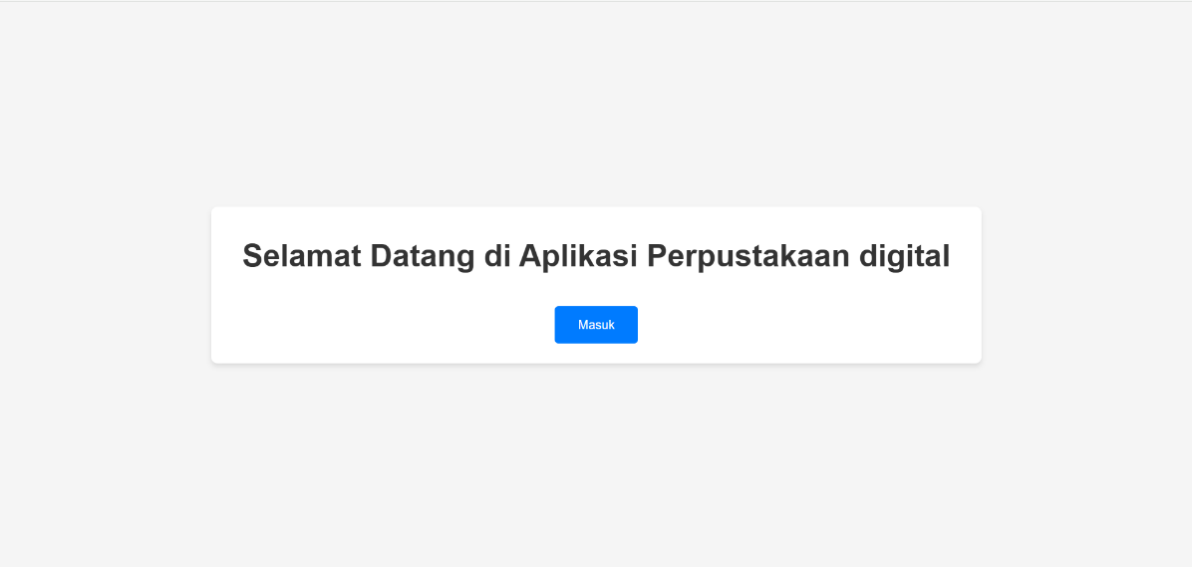

* Registrasi

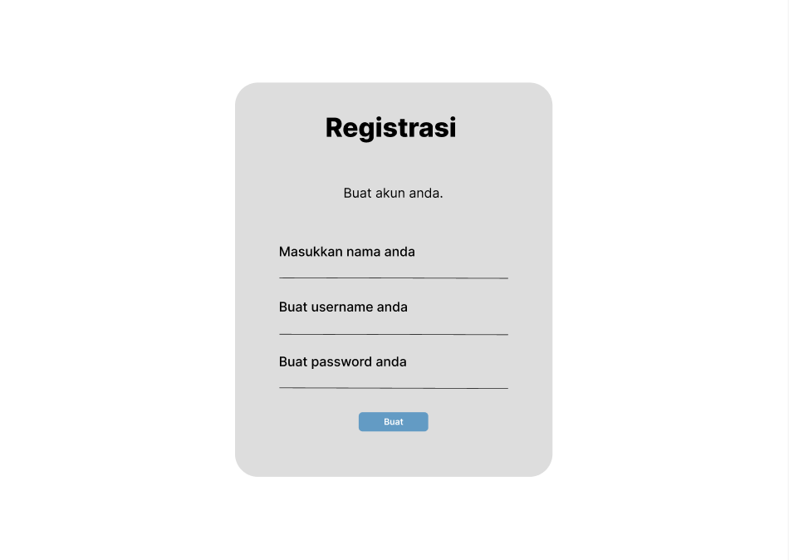

* Login

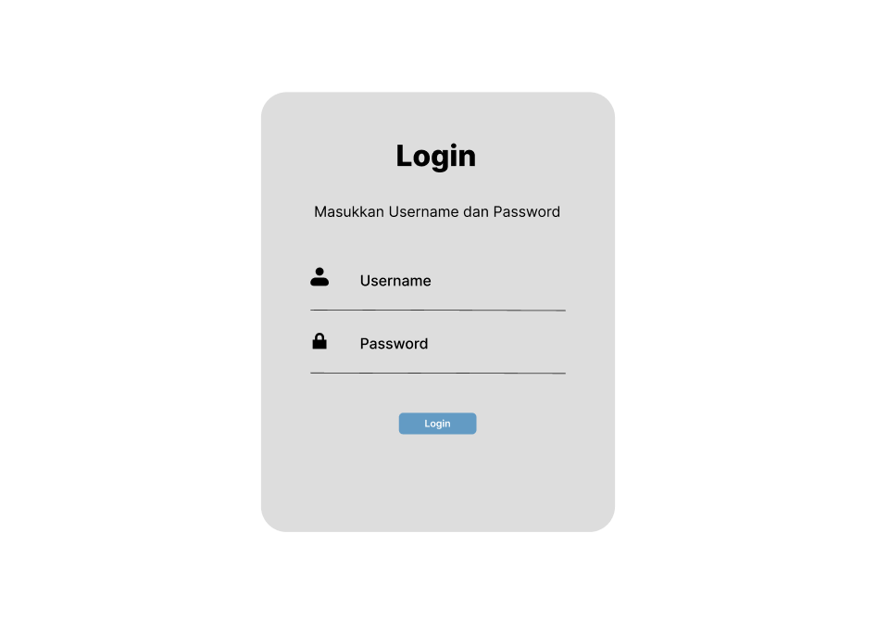

* Dashboard

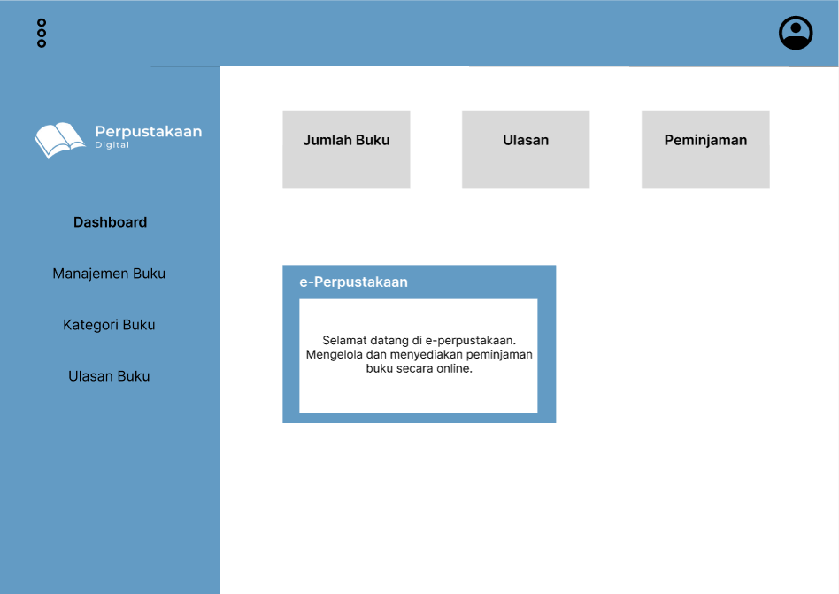

* Data Buku, Petugas, Peminjam, Laporan

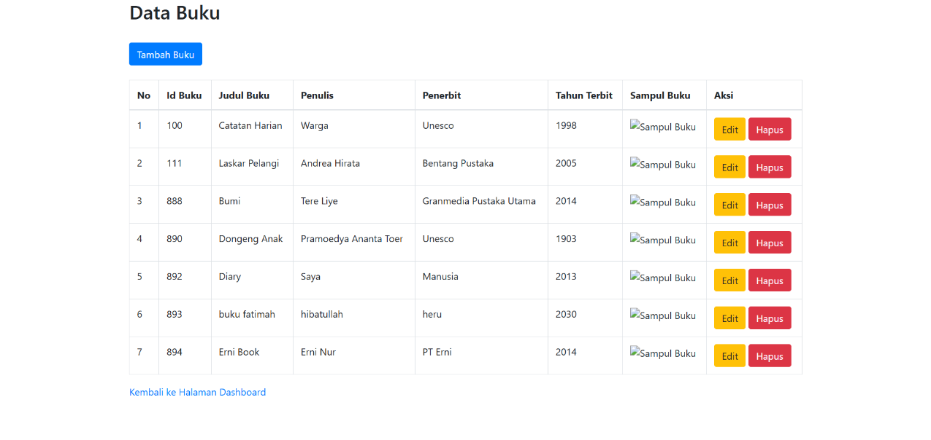

4. DFD

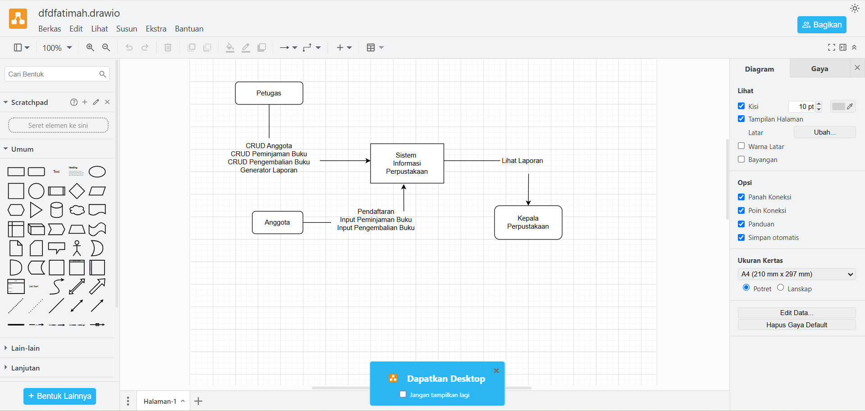

5. Fitur yg sudah dibuat

* Halaman awal

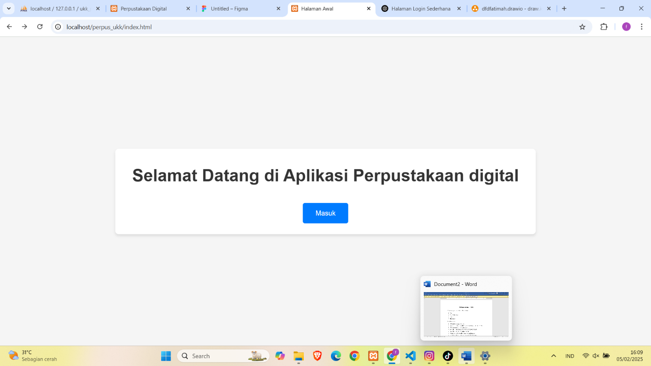

Setelah klik masuk langsung masuk ke tampilan registrasi

* Halaman registrasi

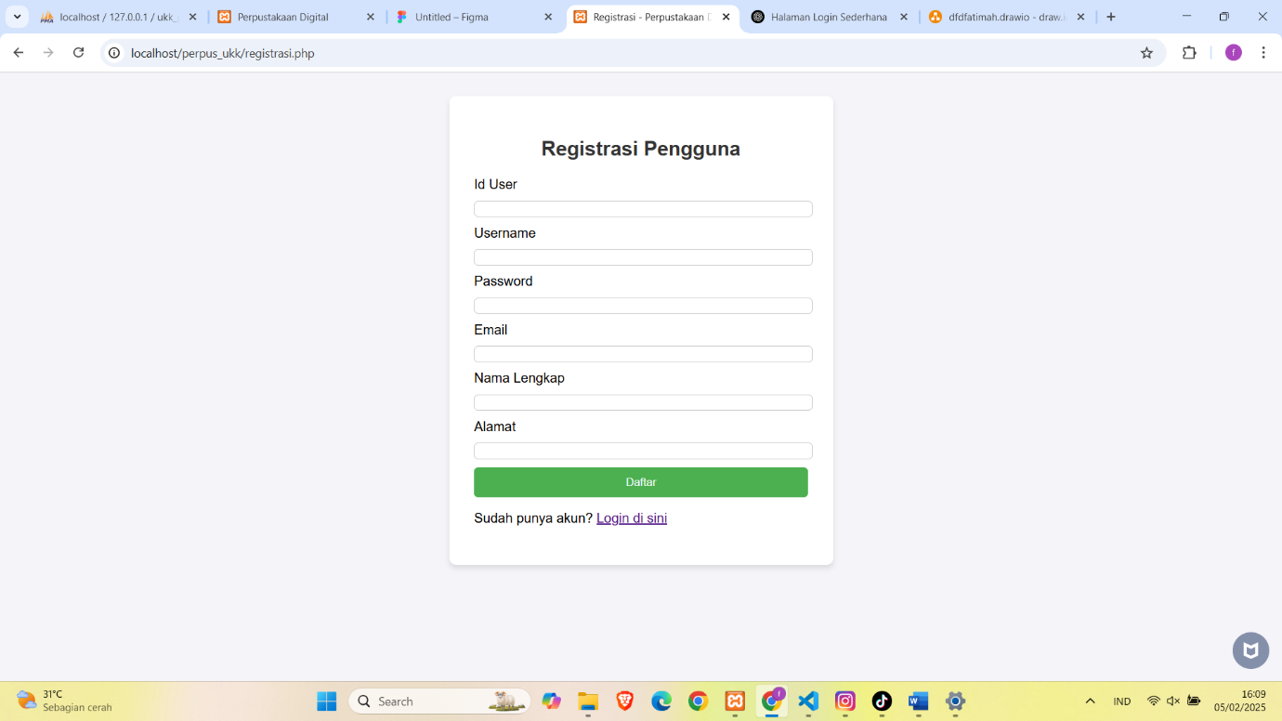

Registrasi berhasil menambah data ke database, tetapi hanya bisa masuk role admin, harunya kalau registrasi itu untuk user/ peminjam.

* Halaman login

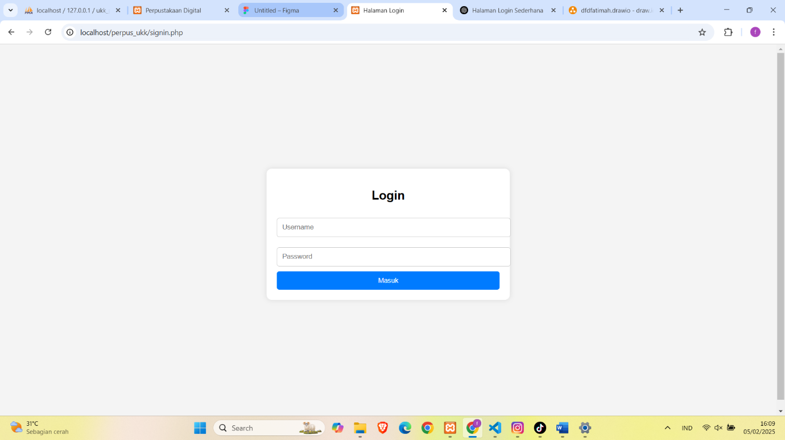

Login belum terhubung ke dashboard

* Halaman dashboard admin

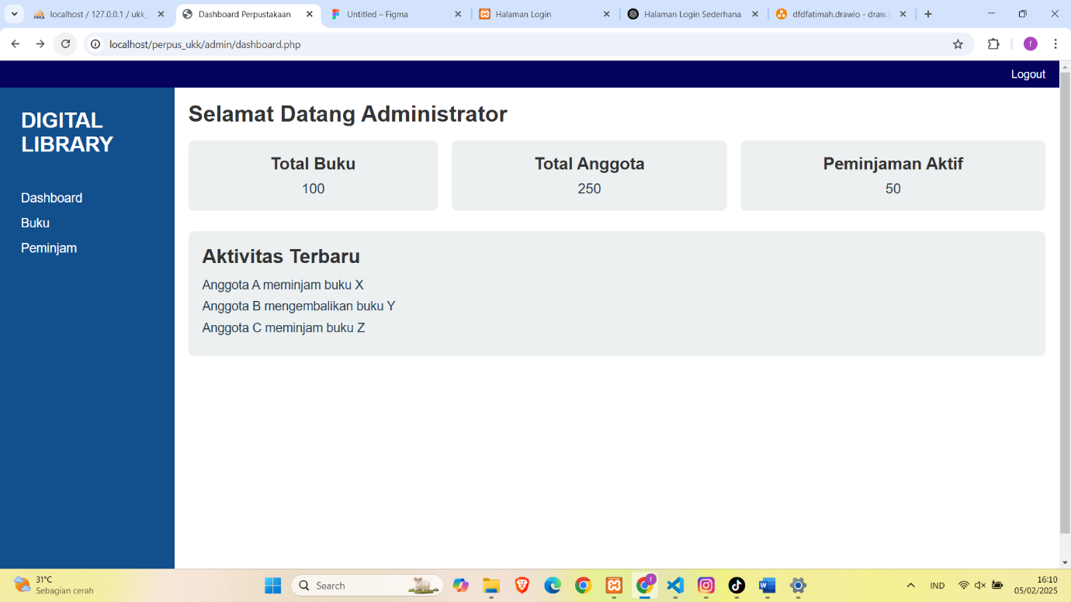

Dashboard hanya tampilan. Klik buku langsung masuk ke tampilan data buku

* Halaman data buku

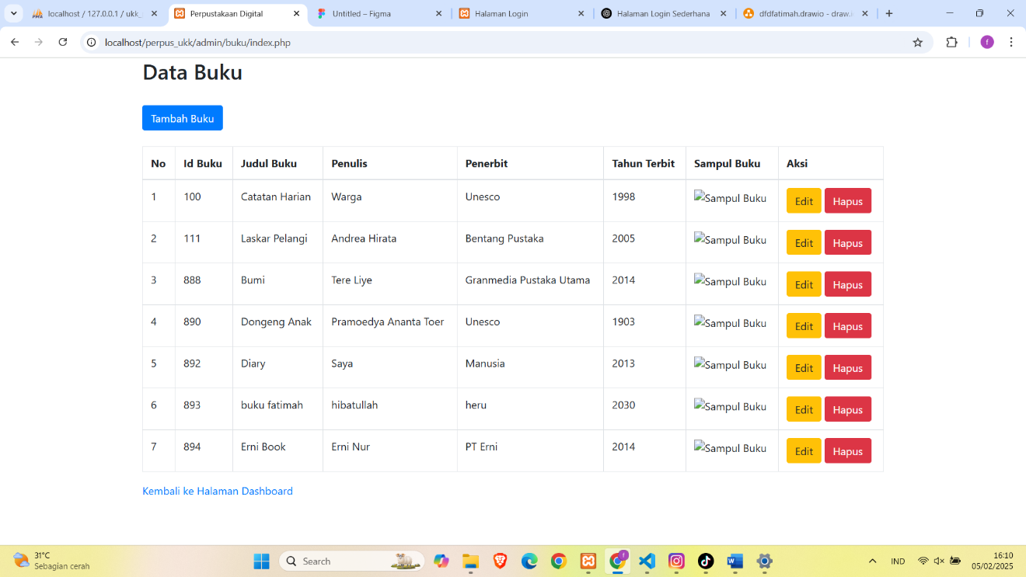

Tampilan data buku berada di halaman sendiri, tidak ada di samping sidebar / belum bisa menampilkan CRUD sebagai content di samping sidebar. Untuk tampilan data peminjam dan petugas belum selesai.

* Halaman tambah buku

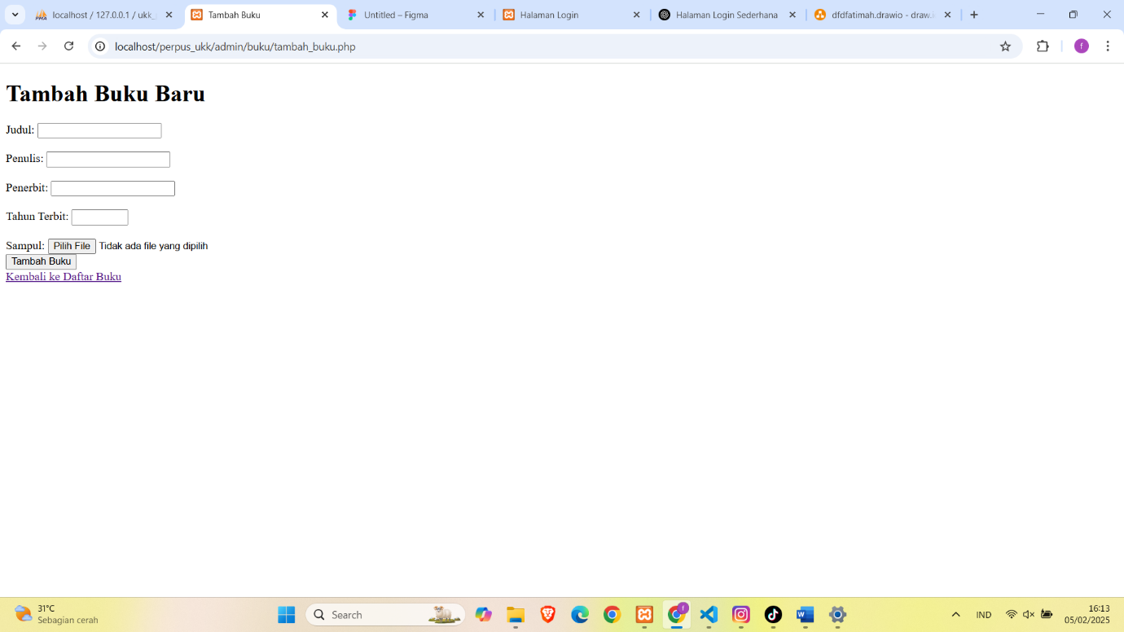

Tambah data buku sudah berhasil, tetapi untuk yang upload file sampul buku belum berhasil.

* Halaman edit buku

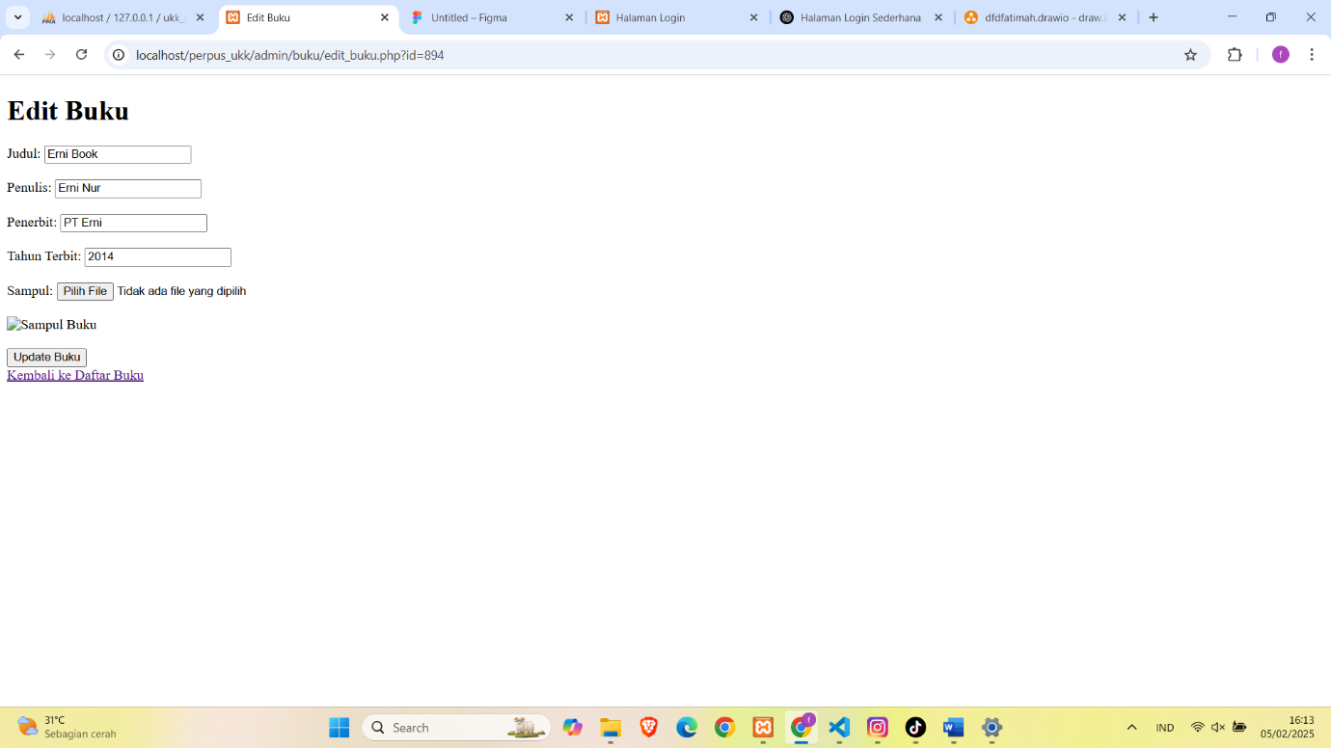

Edit buku berhasil, untuk sampul belum berhasil.

* Fitur hapus

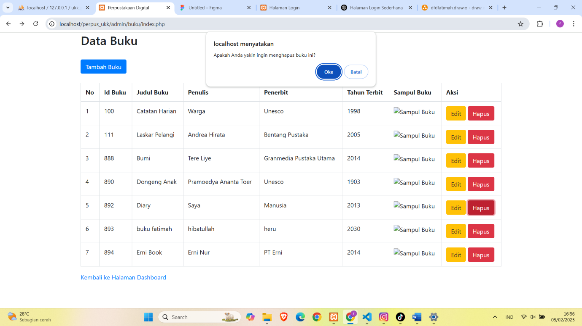

Hapus berhasil.

* Fitur logout

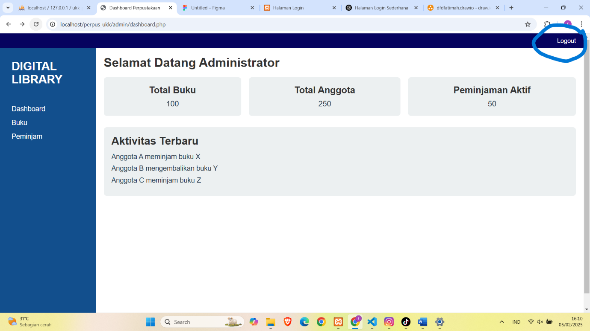

Logout berhasil kembali ke halaman login.